# Rozměry a materiál.

Rozměry celkové délka 380 cm, výška 200 cm,

Obvodový rám: Fe jekl 6 x 4 cm s nabodovaným L profilem 4 x 4 cm o síle

3 - 5 mm, do kterého je vsazena dřevěná výplň z palubek o síle 2,5 - 3 cm, šířka 10 cm a výšky 187 cm. Palubky jsou uchyceny na koncích šrouby se zapuštěnou hlavou a zevnitř dvora zpevněny přidaným ocelovým pásem o šířce 5 cm a tloušťce 5 mm, ke kterému jsou přichyceny vruty (cca v jedné třetině výšky brány) . Ve spodní části brány je část rámu brány, v místě branky řešena místo jeklu v délce 1 metr profilem L 4 x 4 cm tloušťky 5 mm.

Branka: rám Fe profil L 4 x 4 o síle 5 mm vyplněna palubkami a zpevněna ocelovým pásem stejně jako brána. Zadlabávací zámek, opatřen koulí z venku, je upevněn v pouzdře z plechu, které je navařeno na rám branky ve výšce cca

90 cm od spodní strany branky. Branka je na přiměřeně pevných 3 pantech

a otevírá se do dvora.

# Vstupní brána do dvora s vloženými vrátky.

**Pohled ze dvora**

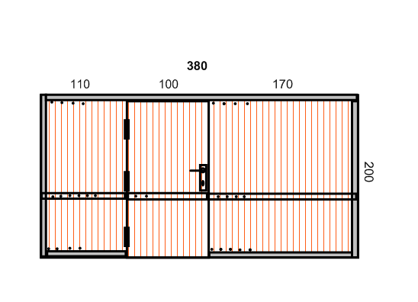

**Pohled z ulice** 